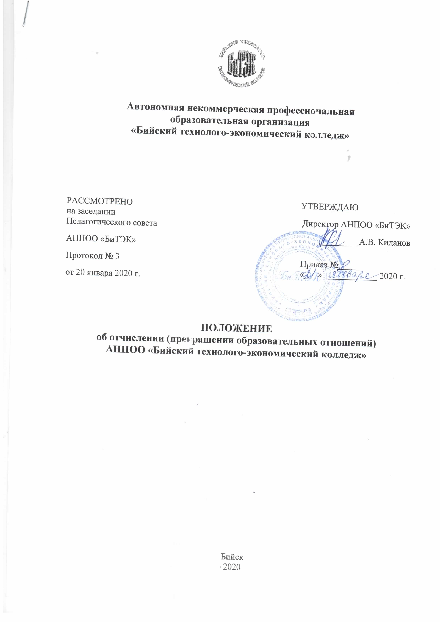
  - Настоящее Положение разработано в соответствии с:
- Федеральным законом «Об образовании в Российской Федерации» от 29.12.12г. № 273-ФЗ;
- Приказом Министерства образования и науки Российской Федерации от 14 июня 2013 г. № 464 г. «Об утверждении Порядка организации и осуществления образовательной деятельности по образовательным программам среднего профессионального образования»;
- Уставом АНПОО «Бийский технолого-экономический колледж».
  - Данное положение распространяется на лиц, отчисленных до окончания срока обучения, из:
- АНПОО «Бийский технолого-экономический колледж» по инициативе обучающегося или по инициативе образовательной организации;
- других профессиональных образовательных организации среднего и высшего профессионального образования по инициативе обучающегося или по инициативе образовательной организации;
  - Лицо, отчисленное из АНПОО «Бийский технолого-экономический колледж» по инициативе обучающегося до завершения освоения основной профессиональной образовательной программы, имеет право на восстановление для обучения в АНПОО «Бийский технолого-экономический колледж» в течение пяти лет после отчисления при наличии свободных мест и с сохранением прежних условий обучения, но не ранее завершения учебного года (семестра), в котором указанное лицо было отчислено. Решение о восстановлении принимает директор АНПОО «Бийский технолого-экономический колледж».
  - Лицо, отчисленное из АНПОО «Бийский технолого-экономический колледж» по инициативе АНПОО «Бийский технолого-экономический колледж» имеет право на восстановление для обучения в АНПОО «Бийский технолого-экономический колледж» в течение пяти лет после отчисления при наличии свободных мест и с сохранением прежних условий обучения, но не ранее завершения учебного года (семестра), в котором указанное лицо было отчислено, по решению Педагогического совета АНПОО «Бийский технолого-экономический колледж».
  - В случае отсутствия свободных мест лицо может быть зачислено для продолжения обучения в АНПОО «Бийский технолого-экономический колледж» на договорной основе с оплатой обучения.
  - Восстановление лиц, ранее обучавшихся в АНПОО «Бийский технолого-экономический колледж» на договорной основе с оплатой обучения, производится только на договорной основе с оплатой обучения.
  - Восстановление может осуществляться как на ту же специальность, уровень профессионального образования и форму обучения, по которой восстанавливаемое лицо обучалось ранее, так и на другие специальности, уровни и формы обучения.
  - Данное Положение вступает в силу с момента его утверждения.
- Порядок восстановления студентов

  - При решении вопроса о восстановлении студента должны быть рассмотрены следующие документы:
- личное заявление от восстанавливаемого лица;
- федеральный государственный образовательный стандарт среднего профессионального образования в части обязательных требований к минимуму содержания и уровню подготовки выпускника по специальности;
- академическая справка установленного образца;
- экзаменационные ведомости, зачетная книжка, учебная карта студента (для восстанавливающихся студентов заочного отделения)
- копия зачетной книжки, заверенная исходным образовательным учреждением (для лиц, восстанавливаемых на обучение в порядке перевода из другого учебного заведения);
- график учебного процесса учебной группы.
  - Заведующий отделением на основании вышеперечисленных документов готовит представление, в котором определяет курс восстановления, рассматривает вопрос о возможности перезачета ранее сданных дисциплин, учебных практик. Представление согласовывается с заместителем директора по учебной работе и передается на рассмотрение директору АНПОО «Бийский технолого-экономический колледж».
  - Заместитель директора по учебной работе на основании резолюции директора АНПОО «Бийский технолого-экономический колледж» готовит проект приказа о восстановлении. В приказе указывается специальность, форма обучения, уровень обучения, курс, группа и делается запись о перезачете дисциплин с обоснованием перезачета на основании локального нормативного акта.
  - Студенту, восстановленному в АНПОО «Бийский технолого-экономический колледж», выдается студенческий билет, зачетная книжка. В зачетной книжке и учебной карте проставляются все перезачтенные дисциплины. Формируется и ставится на учет личное дело.

- Внутриучрежденческий контроль

Контроль за соблюдением порядка восстановления студентов возлагается на заместителя директора по учебной работе. Ответственными за выполнение являются заведующие отделениями.

Таблица 1.
№ | Направление контроля | Формы контроля | Объект контроля | Цель контроля | Методы контроля | Сроки контроля | Ответственный | Где подводятся итоги контроля
1 | 2 | 3 | 4 | 5 | 6 | 7 | 8 | 9
1 | Приказы по учебной части | Приказы по движению контингента | Заведующие отделением | Проверка правильности ведения документации | Индивидуальная сдача документов | 14 января | Прием документов – Кальсина О.В. | Совещание директора

